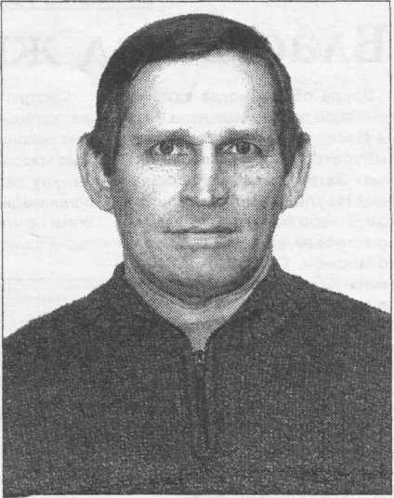
районный праздник Труда
Мастер
в числе передовиков производства акционерного общества "Вашкинскийлеспромхоз", выдвинутых на районный праздник Труда, кузнец из Кемского рейда А.А.Демидов.
Раньше с Александром Алексеевичем нам не доводилось встречаться и, по моему представлению, я ожидала увидеть солидного мужчину - Геракла с молотом, который, словно виртуоз, владеет им на наковальне. Мое воображение вмиг рассеялось, когда я увидела человека невысокого роста, моложавого, совсем не похожего на представителя "огненной профессии". Диспетчер Г.Н. Епифанова сказала:
Когда маломерного флота в леспромхозе не стало, переквалифицировался на тракториста трелевочного трактора и оператора погрузчика. Зимой был занят на заготовке древесины в бригаде, а летом - стропалем в звене на погрузке древесины в суда. Работал оператором манипулятора на нижнем складе. Последние иотыре года Александр Алексеевич трудится кузнецом.
-На все руки мастер, - так отзывается об А.А.Демидове начальник Кемского рейда С>А.Вальков. - Он может трудиться на любой фазе производства. В силу необходимости оказывает помощь своим коллегам.
Кузнечному делу Александр Алексеевич обучился сам. Сначала присматривался к мастерам, потом постепенно освоил все премудрости этой профессии. Как говорится: "Не Боги горшки обжигают". В кузнице А.А.Демидов трудится с Александром Николаевичем Клюевым. Нередко им делают заказы на изготовление чокеров: колец и крючков, которые вплетают в троса.
-Знакомьтесь, это наш кузнец Александр Алексеевич Демидов.
С первой минуты разговора А.А.Демидов покорил своей скромностью и обаянием. Родом он из Конево, из поколения людей нелегкого послевоенного времени. К труду приобщился рано. Как считает он сам, с Кемским рейдом связана воя его трудовая деятельность. -
До армии Александр учился в Новой Ладоге на слесаря-моториста по ремонту судов. Одну навигацию ему посчастливилось ходить на рыболовецком судне от Ленрыбхолодфлота. Считай, здесь и получил хорошую закалку на всю будущую жизнь. В армии служил механиком-водителем в Заполярье. Демобилизовавшись, вернулся домой и снова учился на курсах капитана-механика в Кировской лесотехшколе. Работал на самых различных
грузовых судах, доставляя в Череповец
и Шексну древесину и металлолом, а оттуда - самые необходимые грузы.
Они необходимы лесозаготовительной бригаде для трелевки древесины. Кузнецы мастерят и подручные материалы: ломики, монтажки - словом, все то, что требуется для работы техники в лесу и её ремонта. Правда, заказов на изготовление тех или иных деталей нынче намного меньше. В прошлые годы, к примеру, к услугам новокемских кузнецов обращались лесозаготовители Бон-ги и Павшозера. Теперь, в основном, исполняют заказы для Кемского рейда. Александр Алексеевич к каждой просьбе относится ответственно.
Александр Алексеевич Демидов не только хороший производственник, но и примерный семьянин. В свободное от работы время увлекается рыбной ловлей.
Н.ПРОНИЧЕВА. НА СНИМКЕ: А.А.Демидов.

